
计算机操作系统
实验报告

学 号： | 2123121
姓 名： | 杨芸菲
提交日期： | 2014-12-15
成 绩：

东北大学秦皇岛分校

【实验题目】熟悉Linux/UNIX操作系统
【实验目的】1．熟悉Linux/UNIX操作系统的基本操作；
2．掌握常用基本命令和系统调用。
【实验内容】1.学会开机、退出、登陆与关机；
2.了解窗口工作方式与中断工作方式；
3.熟悉常用命令和系统调用列表；
4.熟悉外存目录树结构；
5.熟悉程序开发工具:编辑、编译、连接、调试；
6.学会获得帮助信息。
【实验结果】
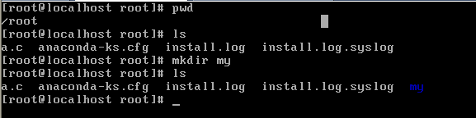

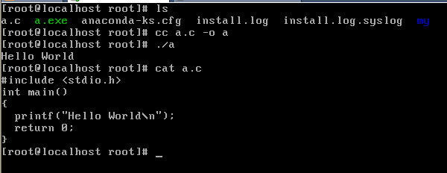

【实验题目】2进程的创建和控制
【实验目的】1.加深对进程概念的理解，明确进程和程序的区别；
2.进一步认识并发执行的实质；
3.加深对进程管理概念的理解；
4.分析进程的创建过程。
【实验内容】1.进程的创建；
2.进程的控制。
【实验结果】
一:
# include<stdio.h>int main ( ){
int p1，p2；
while ((pl = fork ( )) = = -1 )； /* 创建子进程p1 */
if(pl＝=0) /* 子进程创建成功 */
printf(‘b’)；
else{
while ((p2 = fork ( )) = = -1)； /* 创建另一个子进程 */
if ( p2 = = 0) /* 子进程创建成功 */
printf(‘c’);
else
printf(‘a’); /* 父进程执行 */
}
return 0;
}
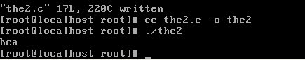

二:
#include <stdioh>
int main( )
{
int p1，p2，i；
while((pl = fork ( ) ) = = -1);
if (pl = = 0){
lockf(1，1，0)，
for(i = 0 ; i<500 ; i++) printf((“child %d/n”,i );
lockf(1，0，0);
}
else{
while((p2 =fork ( )) = = -1);
if(p2 = =0){
lockf(1，1，0);
for(i = 0; i<500; i++) printf(“son %d\n”,i );
lockf(1，0，0);
}else{
lockf(1，1，0);
for(i = 0; i<500; i++) printf(“daughter %d\n”,i );
lockf(1，0，0);
}
}
return 0;
}

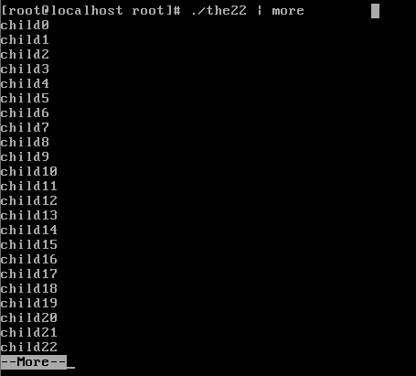

【实验题目】3实现进程的软中断通信
【实验目的】1．掌握基本的软中断通信方法；
2．利用系统调用signal( ) 捕捉中断信号；
3．理解Linux系统中的进程通信的基本原理。
【实验内容】1. 编制一段程序，使其实现进程的软中断通信；
要求：使用系统调用fork( )创建两个子进程，再用系统调用signal ( ) 让父进程捕捉键盘上来的中断信号(即按^C键)；当捕捉到中断信号后，父进程用系统调用Kill ( ) 向两个子进程发出信号，子进程捕捉到信号后分别输出下列信息后终止：
Child Processll is Killed by Parent!
Child Processl2 is Killed by Parent!
父进程等待两个子进程终止后，输出如下的信息后终止：
Parent Process is Killed!
2.在上面的程序中增加语句signal ( SIGINT，SIG_IGN ) 和signal (SIGQUIT，SIG_IGN)，观察执行结果，并分析原因。这里,signal(SIGINT,SIG_IGN)和signal(SIGQUIT,SIG_IGN)分别为忽略Del键信号以及忽略中断信号。
【实验结果】
1.
#include <stdio.h>
#include <signal.h>
#include <unistd.h>

void waiting();
void stop();
int wait_mark;

int main(){
int p1,p2,stdout;
while((p1=fork())==-1);
if(p1>0){
while((p2=fork())==-1);
if(p2>0){
wait_mark = 1;
signal(SIGINT,stop);
waiting(0);
kill(p1,16);
kill(p2,17);
wait(0);
wait(0);
printf("parent process is killed! \n");
exit(0);
}else{
wait_mark = 1;
signal(SIGINT,SIG_IGN);
signal(17,stop);
//printf("%d",SIG_DEL);
waiting();
lockf(stdout,1,0);
printf("child process 2 is killed by parent!\n");
lockf(stdout,0,0);
exit(0);
}
}else{
wait_mark =1;
signal(SIGINT,SIG_IGN);
signal(16,stop);
//printf("%d",SIG_DEL);
waiting();
lockf(stdout,1,0);
printf("child proces 1 is killed by parent!\n");
lockf(stdout,0,0);
exit(0);
}
return 0;
}

void waiting()
{
while(wait_mark != 0 );
}

void stop()
{
wait_mark=0;
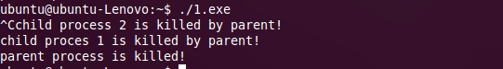
}

2.
#include <unistd.h>
#include <signal.h>
#include <stdio.h>
int pid1,pid2;
int EndFlag=0;
int pf1=0,pf2=0;

void IntDelete(){
kill(pid1,16);
kill(pid2,17);
EndFlag=1;
}

void Int1(){
printf("child process 1 is killed! by parent\n");
exit(0);
}

void Int2(){
printf("child process 2 is killed! by parent\n");
exit(0);
}

int main(){
int exitpid;
signal(SIGINT, SIG_IGN);
signal(SIGQUIT,SIG_IGN);
while((pid1=fork())==-1);

if(pid1>0){
signal(SIGUSR1, Int1);
signal(SIGINT,SIG_IGN);
pause();
exit(0);
}else{
while((pid2=fork())==-1);

if(pid2>0){
signal(SIGUSR1, Int1);
signal(SIGINT,SIG_IGN);
pause();
exit(0);
}else{
signal(SIGINT,IntDelete);
waitpid(-1,&exitpid,0);
printf("parent process is killed\n");
exit(0);
}
}
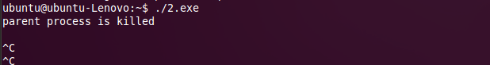
}

【实验题目】4进程的管道通信
【实验目的】1.了解系统调用pipe( )的功能；
2.掌握进程的管道通信的实现；
3.进一步理解进程通信的基本原理。
【实验内容】编制一段程序，实现进程的管道通信。
使用系统调用pipe ( ) 建立一条管道线；两个子进程P1和P2分别向管道各写一句话
Child 1 is sending a message!
Child 2 is sending a message！
而父进程则从管道中读出来自于两个子进程的信息，显示在屏幕上。
要求父进程先接收子进程P1发来的消息，然后再接收子进程P2发来的消息。
【实验结果】
#include<unistd.h>
#include<signal.h>
#include<stdio.h>
int pid1,pid2;

int main(){
int fd[2];
char OutPipe[100], InPipe[100];
pipe(fd);
while((pid1=fork())== -1);
if(pid1==0){
lockf(fd[1],1,0);
sprintf(OutPipe, "child 1 process is sending message!");
write(fd[1], OutPipe, 50);
//printf("%s\n",OutPipe);
sleep(5);
lockf(fd[1],0,0);
exit(0);
}else{
while((pid2=fork())==-1);
if(pid2==0){
lockf(fd[1],1,0);
sprintf(OutPipe, "child 2 process is sending message!");
write(fd[1], OutPipe,50);
//printf("%s\n",OutPipe);
sleep(5);
lockf(fd[1],0,0);
exit(0);
}else{
wait(0);
read(fd[0],InPipe,50);
printf("%s\n",InPipe);
wait(0);
read(fd[0],InPipe,50);
printf("%s\n",InPipe);
exit(0);
}
}
return 0;
}

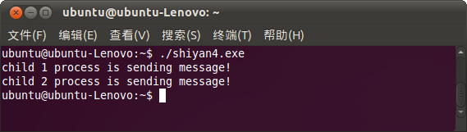

【实验题目】5使用动态优先权的进程调度算法模拟
【实验目的】通过动态优先权算法的模拟加深对进程概念进程调度过程的理解。
【实验内容】
1．用C语言来实现对N个进程采用动态优先权优先算法的进程调度。
2．每个用来标识进程的进程控制块PCB用结构来描述，包括以下字段：
进程标识数 ID。
进程优先数 PRIORITY，并规定优先数越大的进程，其优先权越高。
进程已占用的CPU时间CPUTIME。
进程还需占用的CPU时间ALLTIME。当进程运行完毕时，ALLTIME变为0。
进程的阻塞时间STARTBLOCK，表示当进程再运行STARTBLOCK个时间片后，将进入阻塞状态。
进程被阻塞的时间BLOCKTIME，表示已足赛的进程再等待BLOCKTIME个时间片后，将转换成就绪状态。
进程状态START。
队列指针NEXT，用来将PCB排成队列。
3.优先数改变的原则：
进程在就绪队列中呆一个时间片，优先数加1。
进程每运行一个时间片，优先数减3。
4.假设在调度前，系统中有5个进程，它们的初始状态如下：
ID 0 1 2 3 4
PRIORITY 9 38 30 29 0
CPUTIME 0 0 0 0 0
ALLTIME 3 3 6 3 4
STARTBLOCK 2 -1 -1 -1 -1
BLOCKTIME 3 0 0 0 0
STATE READY READY READY READY READY
5.为了清楚的观察各进程的调度过程，程序应将每个时间片内的情况显示出来，参照的具体格式如下：
RUNNING PROG：i
READY-QUEUE：-〉id1-〉id2
BLOCK-QUEUE：-〉id3-〉id4
= = = = = = = = = = = = = = = = = = = = = = = = = = = = = = = = = = = == = =
ID 0 1 2 3 4
PRIORITY P0 P1 P2 P3 P4
CUPTIME C0 C1 C2 C3 C4
ALLTIME A0 A1 A2 A3 A4
STARTBLOCK T0 T1 T2 T3 T4
BLOCKTIME B0 B1 B2 B3 B4
STATE S0 S1 S2 S3 S4
【实验结果】
实验代码：
#include <stdio.h>
#define N 5

void init();
void print();
int getRunning();
void sort();
int run(int time);

enum STATE{Ready,Run,Block,RunOut};
struct PROCESS{
int ID;
int Priority;
int Cputime;
int Alltime;
int Startblock;
int Blocktime;
enum STATE State;
}Process[N];

int READY[N];
int BLOCK[N];
int RUNOUT[N][2];

int main(){
int Time=0;
init();
printf("Time:%d\n",Time);
sort();
print();
while(1){
Time++;
getchar();
printf("Time:%d\n",Time);
if(run(Time))
break;
// sort();
}
//print(Time);
return 0;
}

void init()
{
int i;
//printf("Input properties of %d process(PRIORITY,ALLTIME,STARTBLOCK,BLOCKTIME):\n",
// N);
for(i=0;i<N;++i){
READY[i]=-1;
BLOCK[i]=-1;
RUNOUT[i][0]=-1;
RUNOUT[i][1]=-1;

Process[i].ID=i;
Process[i].Cputime=0;
Process[i].State=Ready;
/* printf("Number %d :",i);
scanf("%d,%d,%d,%d",&Process[i].Priority,&Process[i].Alltime,
&Process[i].Startblock,&Process[i].Blocktime);
*/
Process[i].Startblock=-1;Process[i].Blocktime=0;
}
Process[0].Priority=9;Process[0].Alltime=3;Process[0].Startblock=2;Process[0].Blocktime=3;
Process[1].Priority=38;Process[1].Alltime=3;
Process[2].Priority=30;Process[2].Alltime=6;
Process[3].Priority=29;Process[3].Alltime=3;
Process[4].Priority=0;Process[4].Alltime=4;
}
void print()
{
int i;
if(getRunning()>=0)
printf("\tRUNNING PROG: %d\n",getRunning());
printf("\tREADY_QUEUE:");
for(i=0;i<N;++i){
if(READY[i]>=0)
printf("->%d",Process[READY[i]].ID);
else{
break;
}
}
printf("\n\tBLOCK_QUEUE:");
for(i=0;i<N;++i){
if(BLOCK[i]>=0)
printf("->%d",Process[BLOCK[i]].ID);
else{
break;
}
}
printf("\n=====================================================\n");
printf("ID\t");
for(i=0;i<N;++i){
printf("\t%d",Process[i].ID);
}
printf("\nPRIORITY");
for(i=0;i<N;++i){
printf("\t%d",Process[i].Priority);
}
printf("\nCPUTIME\t");
for(i=0;i<N;++i){
printf("\t%d",Process[i].Cputime);
}
printf("\nALLTIME\t");
for(i=0;i<N;++i){
printf("\t%d",Process[i].Alltime);
}
printf("\nSTARTBLOCK");
for(i=0;i<N;++i){
printf("\t%d",Process[i].Startblock);
}
printf("\nBLOCKTIME");
for(i=0;i<N;++i){
printf("\t%d",Process[i].Blocktime);
}
printf("\nSTATE\t");
for(i=0;i<N;++i){
switch(Process[i].State){
case 0:printf("\tReady");break;
case 1:printf("\tRun");
if(Process[i].Alltime==0)
{
Process[i].State=RunOut;
}
else Process[i].State=Ready;
break;
case 2:printf("\tBlock");break;
case 3:printf("\tRunOut");break;
}
}
printf("\n");
printf("\tRUNOUT LIST:");
for(i=0;i<N;++i){
if(RUNOUT[i][0]>=0)
printf("->%d(%d)",Process[RUNOUT[i][0]].ID,RUNOUT[i][1]);
else{
printf("\n");
break;
}
}
printf("\n");
}

int getRunning()
{
int i;
for(i=0;i<N;++i){
if(Process[i].State==Run)
return i;
}
for(i=0;i<N;++i){
if(Process[i].Startblock==0)
return i;
}
return -1;
}

void sort()
{
int i,j,k;
for(i=0;i<N;++i){
READY[i]=-1;
BLOCK[i]=-1;
}
for(i=0;i<N;++i){
if(Process[i].State==Ready||Process[i].State==Run){
// Process[i].State=Ready;
if(Process[i].Alltime==0)
continue;
for(j=0;j<N;++j){
if(READY[j]<0)
{
READY[j]=i;
break;
}
else if(Process[i].Priority<=Process[READY[j]].Priority)
{ continue; }
else{
for(k=N-1;k>j;--k){
READY[k]=READY[k-1];
}
READY[j]=i;
break;
}
}
}
else if(Process[i].State==Block){
for(j=0;j<N;++j){
if(BLOCK[j]<0)
{
BLOCK[j]=i;
break;
}
else if(Process[i].Blocktime>=Process[BLOCK[j]].Blocktime)
{ continue; }
else{
for(k=N-1;k>j;--k){
BLOCK[k]=BLOCK[k-1];
}
BLOCK[j]=i;
break;
}
}
}
}
}
int run(int time)
{
int i,runNum;
runNum=READY[0];
if(runNum<0&&BLOCK[0]<0){
printf("Every process is OVER!\n");
return 1;
}
else{
if(runNum>=0){
Process[runNum].Priority-=3;
Process[runNum].Alltime-=1;
Process[runNum].Cputime+=1;
Process[runNum].State=Run;
for(i=0;i<N;++i){
if(i!=runNum){
if(Process[i].State==Ready){
Process[i].Priority+=1;
}
else if(Process[i].State==Block){
Process[i].Blocktime-=1;
if(Process[i].Blocktime==0){
Process[i].State=Ready;
}
}
}
}
//print();
if(Process[runNum].Alltime==0)
{
//Process[runNum].State=RunOut;
for(i=0;i<N;++i){
if(RUNOUT[i][0]<0){
RUNOUT[i][0]=runNum;
RUNOUT[i][1]=time;
break;
}
}
}
else if(Process[runNum].Startblock>=0){
Process[runNum].Startblock-=1;
if(Process[runNum].Startblock==0){
Process[runNum].State=Block;
//Process[runNum].Startblock-=1;
}
}
}
else if(BLOCK[0]>=0){
for(i=0;i<N;++i){
if(Process[i].State==Block){
Process[i].Startblock=-1;
Process[i].Blocktime-=1;
if(Process[i].Blocktime==0){
Process[i].State=Ready;
}
}
}
//
print();
}
}
sort();
print();
return 0;
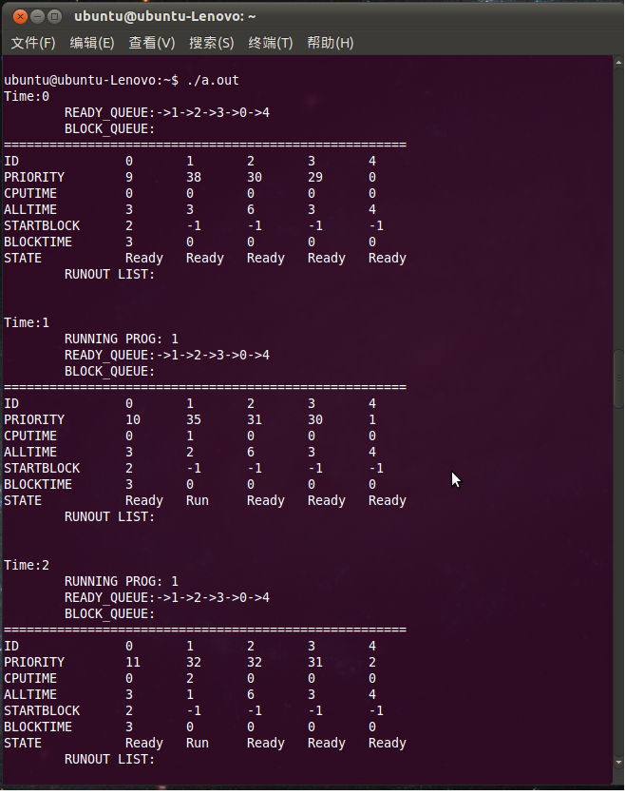
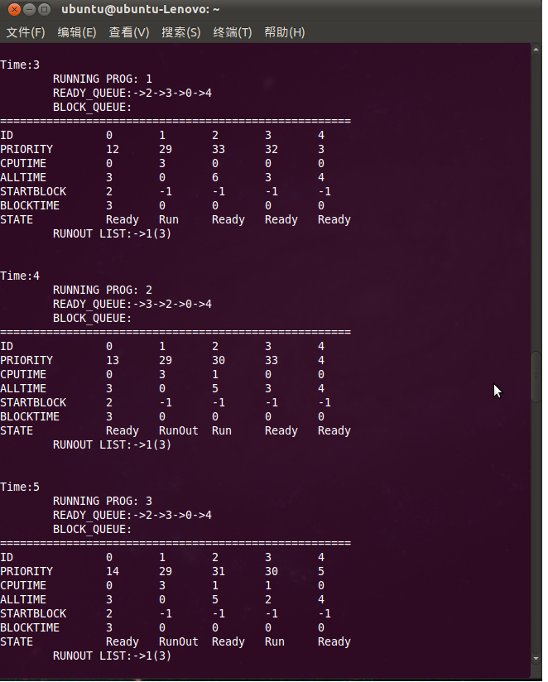
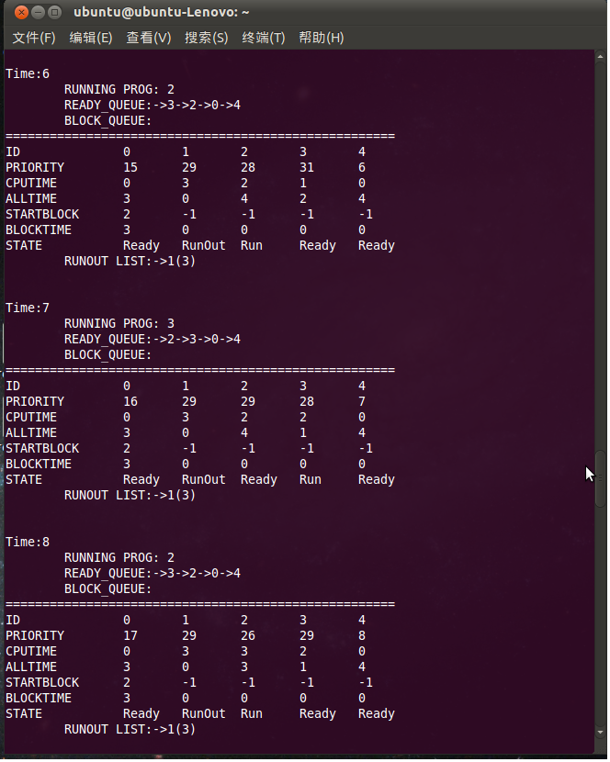
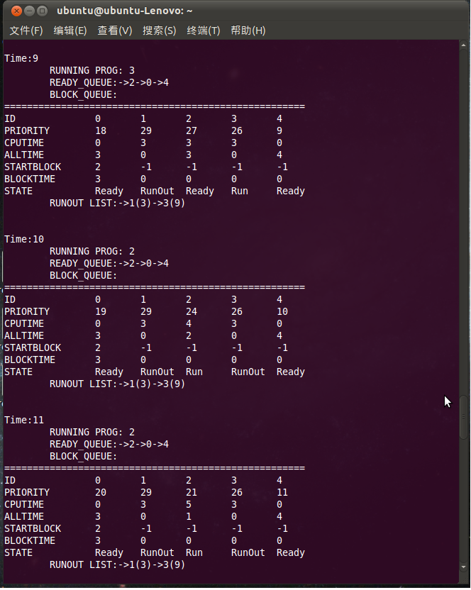
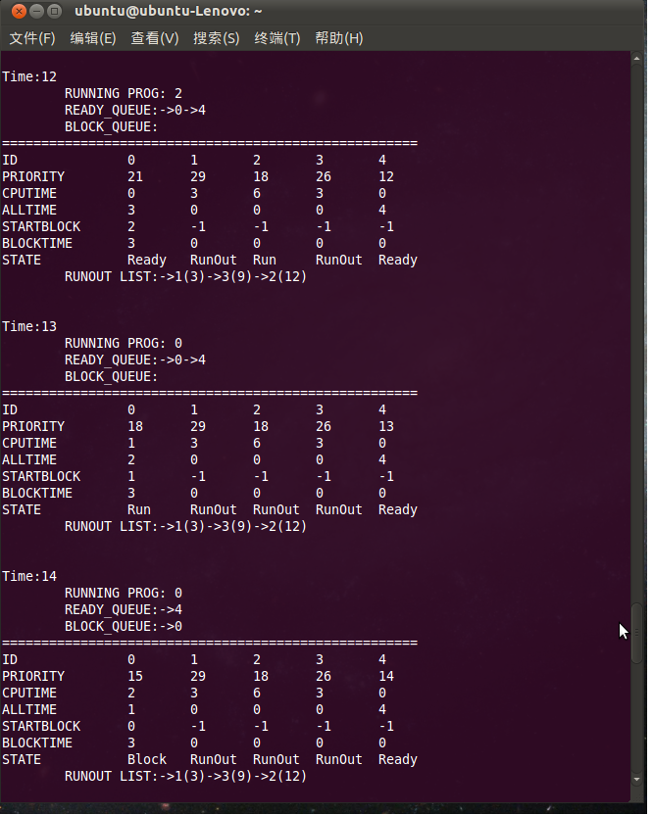
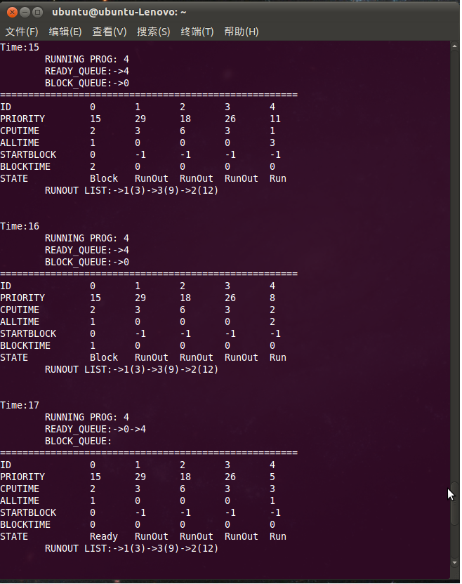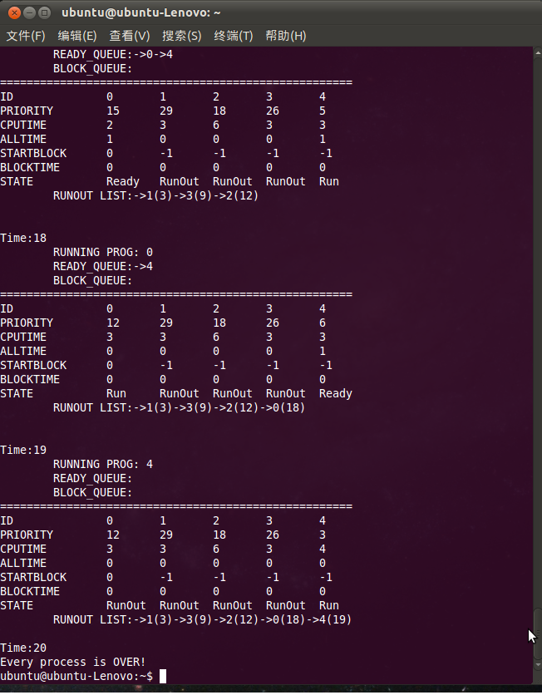

【实验题目】6使用动态分区分配方式的模拟
【实验目的】了解动态分区分配方式中使用的数据结构和分配算法，并进一步加深对动态分区存储管理方式及其实现过程的理解。
【实验内容】
1.用C语言分别实现采用首次适应算法和最佳适应算法的动态分区分配过程alloc()和回收过程free()。其中，空闲分区通过空闲分区链来管理：在进行内存分配时，系统优先使用空闲区低端的空间。
2.假设初始状态下，可用的内存空间为640KB，并有下列的请求序列：
•作业1申请130KB。
•作业2申请60KB。
•作业3申请100KB。
•作业2释放60KB。
•作业4申请200KB。
•作业3释放100KB。
•作业1释放130KB。
•作业5申请140KB。
•作业6申请60KB。
•作业7申请50KB。
•作业6释放60KB。
请分别采用首次适应算法和最佳适应算法，对内存块进行分配和回收，要求每次分配和回收后显示出空闲分区链的情况。
【实验结果】

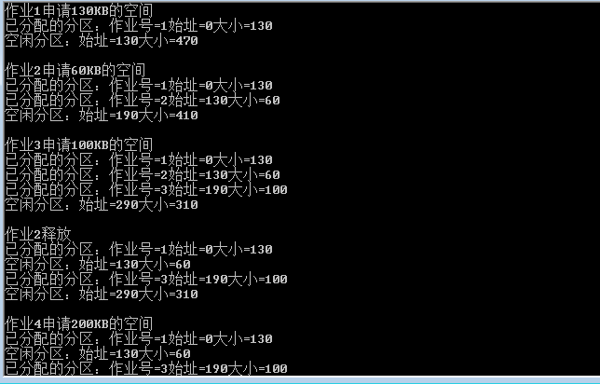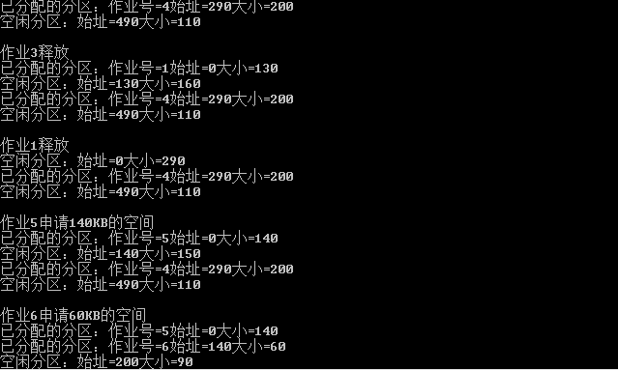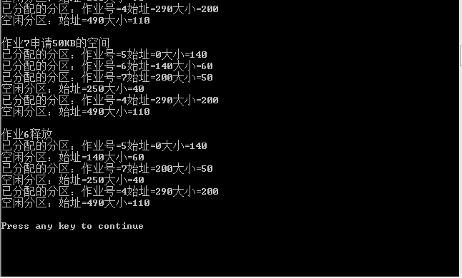
代码：
#include <stdio.h>
#include <stdlib.h>
#include <malloc.h>
#include <iostream>
using namespace std;
typedef struct DuLNode{
struct DuLNode *prior;
truct DuLNode *next;
int address;
int jsize;
int jnumber;//显示分区被那个作业占用，显示零则为空闲分区；
}DuLNode,*DuLinkList ;
void CreatList(DuLinkList &L){
DuLinkList p=(DuLinkList)malloc(sizeof(DuLNode));
L->next=p;
L->jnumber=100;//为释放头结点后面的结点空间做统一化处理
p->prior=L;
p->next=NULL;
p->jsize=600;
p->address=0;
p->jnumber=0;
}
void RequestList(DuLinkList &L,int job,int size){
cout<<"作业"<<job<<"申请"<<size<<"KB的空间"<<endl;
DuLinkList p=L->next;
while((p->jnumber>0||p->jsize<size)&&p)
p=p->next;
if(p==NULL)
cout<<"没有适合的空间分配"<<endl;
else{
DuLinkList s=(DuLinkList)malloc(sizeof(DuLNode));
s->prior=p->prior;
p->prior->next=s;
s->next=p;
p->prior=s;
s->jnumber=job
s->jsize=size;
s->address=p->address;
p->address=p->address+s->jsize;
p->jsize=p->jsize-s->jsize;
DuLinkList t=L->next;
while(t){
if(t->jnumber==0)
cout<<"空闲分区：始址="<<t->address<<"大小="<<t->jsize<<endl;
else
cout<<"已分配的分区：作业号="<<t->jnumber<<"始址="<<t->address<<"大小="<<t->jsize<<endl;
t=t->next;
}//while
cout<<endl;
}//else
}//RequestList
void FreeList(DuLinkList &L,int job){
cout<<"作业"<<job<<"释放"<<endl;
DuLinkList p=L->next;
while(p->next&&p->jnumber!=job)
p=p->next;
if(p->prior->jnumber==0 && p->next->jnumber==0){
//p的前后都是空闲分区,则合并三者
DuLinkList s=p->next;
DuLinkList q=p->prior;
p->prior->next=p->next;
p->next->prior=p->prior;
s->prior->next=s->next;
s->next->prior=p->prior;
q->jsize=p->jsize+s->jsize+q->jsize;
if(p->prior->jnumber==0 && p->next->jnumber!=0){
//回收区与插入点的前一个分区相临DuLinkList q=p->prior;

p->prior->next=p->next;
p->next->prior=p->prior;
q->jsize=p->jsize+q->jsize;
if(p->prior->jnumber!=0 && p->next->jnumber==0){
//回收区与插入点的后一个分区相临接
DuLinkList q=p->next;
p->prior->next=p->next;
p->next->prior=p->prior;
q->address=p->address;
q->jsize=p->jsize+q->jsize;
if(p->prior->jnumber!=0 && p->next->jnumber!=0)
//回收区去插入点前后的两个空闲分区都不相临接
p->jnumber=0;DuLinkList t=L->next;
while(t){
if(t->jnumber==0)
cout<<"空闲分区：始址="<<t->address<<"大小="<<t->jsize<<endl;
else
cout<<"已分配的分区：作业号="<<t->jnumber<<"始址="<<t->address<<"大小="<<t->jsize<<endl;
t=t->next;}
cout<<endl;
}
void main(){
DuLinkList L=(DuLinkList)malloc(sizeof(DuLNode));
CreatList(L);
RequestList(L,1,130);
RequestList(L,2,60);
RequestList(L,3,100);
FreeList(L,2);
RequestList(L,4,200);
FreeList(L,3);
FreeList(L,1);
RequestList(L,5,140);
RequestList(L,6,60);
RequestList(L,7,50);
FreeList(L,6);
}
//END
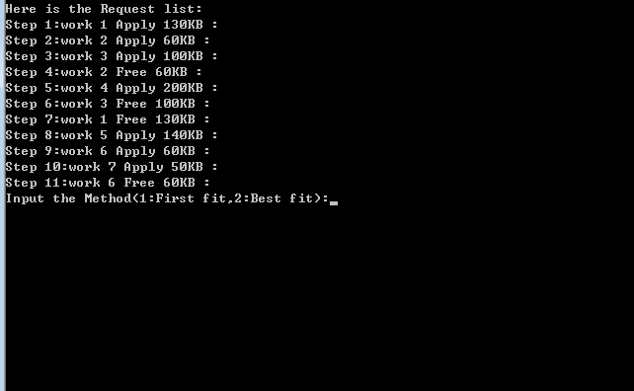
代码：
#include "stdio.h"
#include "stdlib.h"
#define N 11

enum ACTION{Free,Apply};
struct MEMORY{
int ID;
int Begin;
int End;
int Space;
struct MEMORY *next;
};

struct WORK{
int ID;
enum ACTION Action;
int Space;
};

MEMORY * init();
int alloc1(MEMORY *Memory,WORK *w);
int free1(MEMORY *Memory,WORK *w);
void print1(MEMORY *Memory);
int alloc2(MEMORY *Memory,WORK *w);

int main()
{
int i,Method;
WORK Work[N]={{1,Apply,130},
{2,Apply,60},{3,Apply,100},
{2,Free,60},{4,Apply,200},
{3,Free,100},{1,Free,130},
{5,Apply,140},{6,Apply,60},
{7,Apply,50},{6,Free,60}
};
MEMORY *Memory=NULL,*p=NULL,*q=NULL;
Memory=init();
p=(struct MEMORY *)malloc(sizeof(struct MEMORY));
p->ID=-1;
p->Begin=0; p->End=640;
p->Space=p->End-p->Begin;
p->next=NULL;
Memory->next=p;

printf("Here is the Request list:\n");
for(i=0;i<N;++i)
{
printf("Step %d:work %d ",i+1,Work[i].ID);
if(Work[i].Action==Apply)
printf("Apply %dKB :\n",Work[i].Space);
else printf("Free %dKB :\n",Work[i].Space);
}

printf("Input the Method(1:First fit,2:Best fit):");
scanf("%d",&Method);

for(i=0;i<N;++i)
{
getchar();
printf("Step %d:work %d ",i+1,Work[i].ID);
if(Work[i].Action==Apply)
printf("Apply %dKB :\n",Work[i].Space);
else printf("Free %dKB :\n",Work[i].Space);
getchar();
if(Work[i].Action==Apply)
{
if(Method==1)
{
if(alloc1(Memory,&Work[i]))
printf("There isn't enough space!\n");
}
else if(Method==2)
{
if(alloc2(Memory,&Work[i]))
printf("There isn't enough space!\n");
}
}
else if(Work[i].Action==Free)
{
if(free1(Memory,&Work[i]))
printf("Work %d isn't found!Or it doesn't have that big space!\n",Work[i].ID);
}
else printf("You haven't assign work!");
print1(Memory);
}
return 0;
}

MEMORY * init()
{
/* int i,Act;
printf("Input request(ID,Action(0:Free,1:Apply),Space):\n");
for(i=0;i<N;++i){
printf("Request %d:",i);
scanf("%d,%d,%d",&Work[i].ID,&Act,&Work[i].Space);
Work[i].Action=(Act ? Apply : Free);
*/
// Work[0]={1,Apply,130};
MEMORY *head=(struct MEMORY *)malloc(sizeof(struct MEMORY));
head->ID=0;
head->Begin=0; head->End=640;
head->Space=640;
head->next=NULL;
return head;
}

int alloc1(MEMORY *Memory,WORK *w)
{
MEMORY *q=Memory->next,*h=Memory,*r;
while(q!=NULL)
{
if(q->ID==-1&&q->Space>=w->Space)
{
if(q->Space>w->Space)
{
r=(struct MEMORY *)malloc(sizeof(struct MEMORY));
r->ID=w->ID;
r->Begin=q->Begin;
r->End=q->Begin+w->Space;
r->Space=r->End-r->Begin;
r->next=q;

q->Begin=r->End;
q->Space=q->End-q->Begin;
h->next=r;
}
else if(q->Space==w->Space)
{
q->ID=w->ID;
}
return 0;
}
h=q;
q=q->next;
}

return -1;
}

int free1(MEMORY *Memory,WORK *w)
{
MEMORY *q=Memory->next,*h=Memory,*r;
while(q!=NULL)
{
if(q->ID==w->ID)
{
q->ID=-1;
if(h->ID==-1)
{
h->End=q->End;
h->Space=h->End-h->Begin;
h->next=q->next;
free(q);
q=h;
}
if(q->next->ID==-1)
{
r=q->next;
q->End=r->End;
q->Space=q->End-q->Begin;
q->next=r->next;
free(r);
}
return 0;
}
h=q;
q=q->next;
}
return -1;
}

void print1(MEMORY *Memory)
{
MEMORY *q=Memory->next;
while(q!=NULL)
{
if(q->ID==-1)
printf("Useable Area: ");
else printf("Work %d :",q->ID);
printf("\t%d-----------%d",q->Begin,q->End);
if(q->ID==-1)
printf("\t");
printf(" \tSpace :%d\n",q->Space);
q=q->next;
// getchar();
}
}

int alloc2(MEMORY *Memory,WORK *w)
{
MEMORY *q=Memory->next,*h=Memory,*r,*min=NULL,*hmin;
while(q!=NULL)
{
if((q->ID==-1)&&(q->Space>=w->Space)&&(min==NULL||q->Space<min->Space))
{
hmin=h;
min=q;
}
h=q;
q=q->next;
}
if(min!=NULL)
{
if(min->Space>w->Space)
{
r=(struct MEMORY *)malloc(sizeof(struct MEMORY));
r->ID=w->ID;
r->Begin=min->Begin;
r->End=min->Begin+w->Space;
r->Space=r->End-r->Begin;
r->next=min;

min->Begin=r->End;
min->Space=min->End-min->Begin;
hmin->next=r;
}
else if(min->Space==w->Space)
{
min->ID=w->ID;
}
return 0;
}
return -1;
}
//END

【实验题目】7请求调页存储管理方式的模拟
【实验目的】通过对页面、页表、地址转换和页面置换过程的模拟，加深对请求调页系统的原理和实现过程的理解。
【实验内容】
（1）假设每个页面中可存放10条指令，分配给一作业的内存块数为4。
（2）用C语言模拟一作业的执行过程。该作业共有320条指令，即它的地址空间为32页，目前它的所有页都还未调入内存。在模拟过程中，如果所访问的指令已经在内存中，则显示其物理地址，并转下一条指令。如果所访问的指令还未装入内存，则发生缺页，此时需记录缺页的次数，并将相应页调入内存。如果4个内存块中均已装入该作业，则需进行页面置换。最后显示其物理地址，并转下一条指令。在所有320条指令执行完毕后，请计算并显示作业运行过程中发生的缺页率。
（3）置换算法：请分别考虑OPT、FIFO和LRU算法。
（4）作业中指令的访问次序按下述原则生成：
•50%的指令是顺序执行的。
•25%的指令是均匀分布在前地址部分。
•25%的指令时均匀分布在后地址部分。
具体的实施办法是：
- 在[0，319]之间随机选取一条起始执行指令，其序号为m；
- 顺序执行下一条指令，即序号为m+1的指令；
- 通过随机数，跳转到前地址部分[0，m-1]中的某条指令处，其序号为m1；
- 顺序执行下一条指令，即序号为m1+1的指令；
- 通过随机数，跳转到后地址部分[m1+2，319]中的某条指令处，其序号为m2；
- 顺序执行下一条指令，即序号为m2+1的指令；
- 重复跳转到前地址部分、顺序执行、跳转到后地址部分、顺序执行的过程，直至执行320条指令。

【实验结果】

